**任务2 猪品种识别**

一、猪的经济类型

根据不同猪种的经济用途、生产肉脂的能力和相应的外貌特征，一般把猪分为瘦肉型、兼用型和脂肪型三种经济类型。

（一）瘦肉型

瘦肉型猪胴体瘦肉多，胴体瘦肉率在55%-60%，背膘厚在3cm以下。这类猪的外形特点是中躯长，前后肢间距宽，背腰平直或稍微弓起，一般体长大于胸围15~20cm，头颈较轻，腿臀发达，肌肉丰满。瘦肉型猪能有效地利用饲料中的蛋白质转化为瘦肉，生长速度快，饲料报酬高，一般6月龄体重可达90～100kg。

从国外引进的长白猪、大约克夏猪、皮特兰猪、杜洛克猪、汉普夏猪等都属于此种类，我国培育的三江白猪、湖北白猪、哈尔滨白猪等也属于瘦肉型猪。如图1-3-1所示。

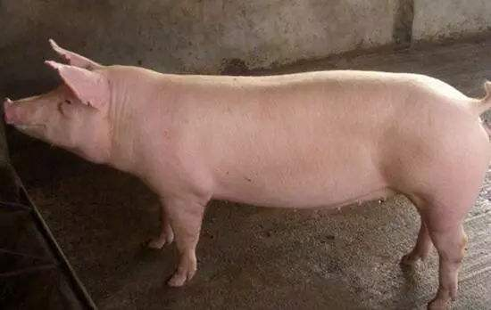

**长白猪**

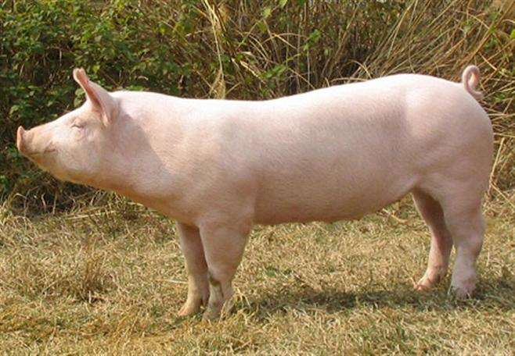

**大约克夏猪**

图1-3-1瘦肉型猪代表

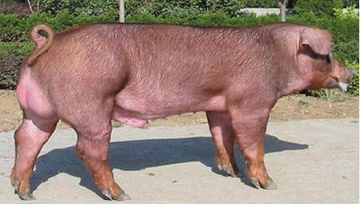

**杜洛克猪**

（二）脂肪型猪

脂肪型猪体胴体脂肪多，瘦肉率一般在45%以下，背膘厚在4cm以上。这类猪的外形特点是体躯短、宽，结构疏松，四肢较短，头颈较粗重，下颌垂肉多，体长与胸围大致相等或有2～3cm之差。脂肪型猪利用饲料转化成体脂肪的能力强，而转化为瘦肉的能力较差。

典型猪种有陆川猪、宁乡猪、内江猪等，国外的巴克夏猪也属于此型。如图1-3-2所示

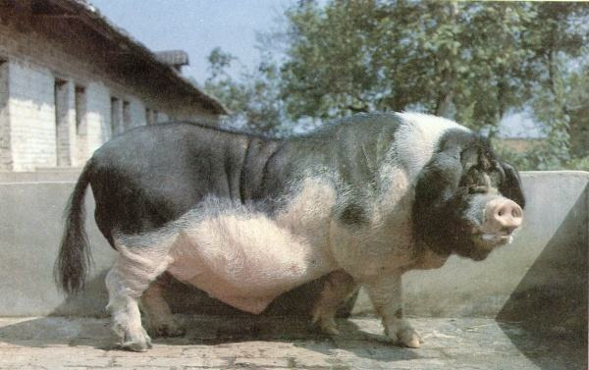

宁乡猪

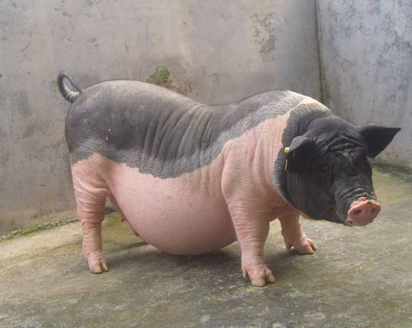

陆川猪

图1-3-2脂肪型猪代表

（三）兼用型

兼用型猪的体型、外貌特点介于上述两者之间，瘦肉占胴体重45%-55%，背膘厚在3-5cm 。这类型猪体格中等大小，体躯长短适中，结构匀称，体质结实，体长比胸围大5cm以上。兼用型猪的肉和脂肪的生产能力都较强。

我国大多数猪种都属于这一类型，苏联大白猪也属于这一类型。